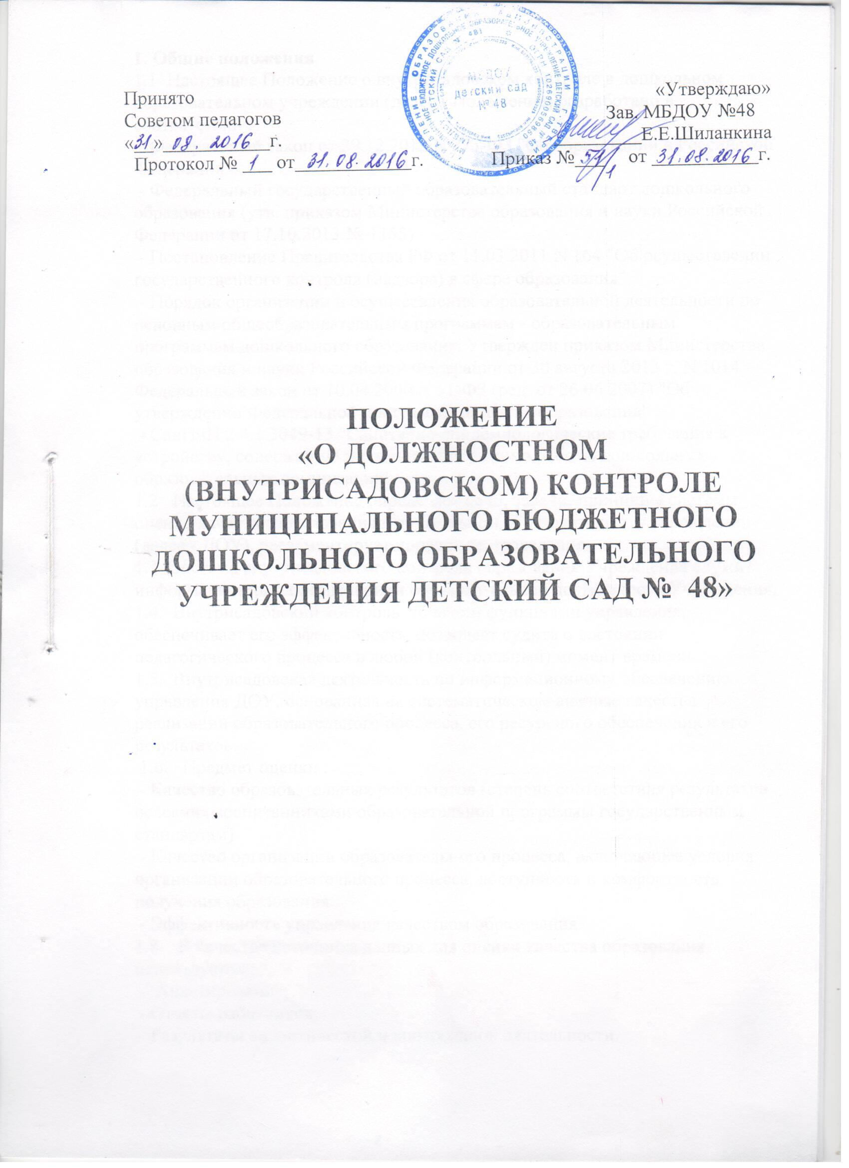

1. Общие положения
1.1 Настоящее Положение о внутрисадовском контроле в дошкольном образовательном учреждении (далее - Положение) разработано в соответствии :
- Федеральный закон от 29.12.2012 N 273-ФЗ "Об образовании в Российской Федерации"
- Федеральный государственный образовательный стандарт дошкольного образования (утв. приказом Министерства образования и науки Российской Федерации от 17.10.2013 № 1155)
- Постановление Правительства РФ от 11.03.2011 N 164 "Об осуществлении государственного контроля (надзора) в сфере образования"
- Порядок организации и осуществления образовательной деятельности по основным общеобразовательным программам - образовательным программам дошкольного образования. Утвержден приказом Министерства образования и науки Российской Федерации от 30 августа 2013 г. N 1014 - Федеральный закон от 10.04.2000 N 51-ФЗ (ред. от 26.06.2007) "Об утверждении Федеральной программы развития образования"
- СанПиН 2.4.1.3049-13 "Санитарно-эпидемиологические требования к устройству, содержанию и организации режима работы дошкольных образовательных организаций"
1.2 Настоящее Положение определяет цели, задачи, принципы системы оценки качества образования в дошкольном образовательном учреждении (далее - ДОУ), регламентирует порядок ее проведения.
1.3 Система внутрисадовского контроля образования Учреждения служит информационным обеспечением образовательной деятельности Учреждения. 1.4. Внутрисадовский контроль со всеми функциями управления, обеспечивает его эффективность, позволяет судить о состоянии педагогического процесса в любой (контрольный) момент времени.
1.5. Внутрисадовская деятельность по информационному обеспечению управления ДОУ, основанная на систематическом анализе качества реализации образовательного процесса, его ресурсного обеспечения и его результатов.
1.6. Предмет оценки :
- Качество образовательных результатов (степень соответствия результатов освоения воспитанниками образовательной программы государственным стандартам)
- Качество организации образовательного процесса, включающее условия организации образовательного процесса, доступность и комфортность получения образования.
- Эффективность управления качеством образования.
1.8. В качестве источника данных для оценки качества образования используются:
- Анкетирование;
- Отчеты работников;
- Результаты аналитической и контрольной деятельности.
1.9. Положение распространяется на деятельность всех педагогических работников ДОУ, осуществляющих профессиональную деятельность в
соответствии с трудовыми договорами, в том числе на педагогических работников, работающих по совместительству.
1.10. Срок данного Положения не ограничен. Положение действует до принятия нового.
2. Цели и задачи системы внутренней оценки качества образования в ДОУ
2.1. Целью является систематическое отслеживание и анализ состояния системы образования в ДОУ для принятия обоснованных и своевременных управленческих решений, направленных на повышение качества образовательного процесса и образовательного результата.
2.2. Задачи:
- Получение объективной информации о функционировании и развитии дошкольного образования в учреждении, тенденциях его изменения и причинах оказывающих влияние на динамику качества образования;
- Оперативное выявление соответствия качества образования федеральным государственным стандартам в рамках реализуемой программы по результатам промежуточного и итогового мониторинга во всех возрастных группах 2 раза в год (сентябрь, апрель);
- Оценка степени продвижения дошкольника в образовательной программе, выявление индивидуальных возможностей каждого ребенка, планирование индивидуального маршрута образовательной работы для максимального раскрытия детской личности;
- Использование полученных данных для проектирования и реализации вариативных образовательных маршрутов воспитанников, выявление одаренных детей.
- Формулирование основных стратегических направлений развития образовательного процесса на основе анализа полученных данных.
- Использование полученных результатов для определения качества работы педагогов при распределении стимулирующей части оплаты труда.
2.3. Основными принципами внутренней оценки качества образования ДОУ являются целостность, оперативность, информационная открытость к результатам.
3. Объекты исследования
3.1. Образовательная среда:
- Контингент воспитанников;
- Кадровое обеспечение;
- Нормативно-правовое обеспечение.
3.2. Воспитанники:
- Степень адаптации к детскому саду;
- Уровень освоения образовательных областей;
- Уровень развития психических свойств;
- Антропометрические показатели.
3.3. Педагогические работники:
- Уровень профессиональной компетентности;
- Качество и результативность работы;
- Уровень инновационной деятельности;
- Самообразование.
3.4. Образовательный процесс:
- Организация питания;
- Выполнение режимных моментов;
- Освоение образовательных областей;
- Анализ условий организации воспитательно- образовательного процесса.
- Анализ соблюдения режима дня.
4. Организация и технология оценки качества образования
4.1. Организационной основой план, где определяется форма, направление, сроки и порядок проведения мониторинга, ответственные лица. План рассматривается на заседании Педагогического совета, утверждается руководителем, и является обязательным к исполнению всеми работниками учреждения.
4.2.В состав группы по оценке качества образования входят:
- Заведующий;
- Старший воспитатель;
- Узкие специалисты (педагог-психолог, учитель-логопед, инструктор по физической культуре, музыкальный руководитель);
- Воспитатели;
- Медицинская сестра;
- Представитель родительского комитета.
4.4. Реализация мониторинга предполагает последовательность следующих действий:
- Определение и обоснование объекта мониторинга;
- Сбор данных, используемых для мониторинга; - Обработка полученных данных;
- Анализ и интерпретация полученных данных;
- Подготовка документов по итогам анализа полученных данных; -
- Пути решения выявленных проблем.
4.5. К методам проведения оценки относятся:
- Наблюдение;
- Тестирование;
- Анкетирование;
- Сбор и анализ полученной информации.
4.6. Основными направлениями оценки качества образования в ДОУ являются: - Соответствие нормативно-правового обеспечения реализации основной общеобразовательной программы дошкольного образования ФГОС.
- Соответствие структуры программы ФГОС, предъявляемым к структуре основной программы.
- Соответствие фактических условий реализации к условиям реализации программы. 1) кадровому обеспечению; 2) материально-техническому обеспечению; 3 ) учебно-материальному обеспечению; 4) медико-социальному обеспечению; 5) информационно-методическому обеспечению; 6) психолого-педагогическому обеспечению; 7) финансовому обеспечению. 4.7. Формы проведения контроля: Тематический, оперативный контроль, визуальный осмотр, наблюдение, педагогические диагностики промежуточных и итоговых результатов освоения программы, интегративных качеств, психолого-педагогическая диагностика.
4.8. Формой отчета является аналитическая справка
4.9. По итогам контрольных мероприятий проводятся заседания Совета педагогов ДОУ, производственные собрания, административные и педагогические совещания.
4.10. По окончании учебного года, на основании аналитических справок определяется эффективность проведенной работы, сопоставление с нормативными показателями, определяются проблемы, пути их решения и приоритетные задачи ДОУ для реализации в новом учебном году.
5. Распределение функциональных обязанностей контрольных мероприятий:
Заведующий ДОУ - устанавливает и утверждают порядок, периодичность проведения ;
- определяют пути дальнейшего развития Учреждения;
- обеспечивает на основе образовательной программы проведение в Учреждении контрольно-оценочных процедур, социологических и статистических исследований по вопросам качества образования;
- принимает управленческие решения по развитию качества образования на основе анализа результатов.
Старший воспитатель: - организует систему оценки качества образования в Учреждении; - осуществляет сбор, обработку, хранение и представление информации о состоянии и динамике развития качества;
- анализирует результаты оценки качества образования на уровне Учреждения;
- формирует информационно - аналитические материалы по результатам оценки качества образования (анализ работы Учреждения за учебный год);
- проводит контроль за проведением педагогических диагностик в каждой возрастной группе;
- анализирует динамику уровня развития воспитанников каждой возрастной группы;
- разрабатывает и предлагает педагогам рекомендации по повышению уровня организации воспитательно-образовательного процесса.
Воспитатели, специалисты: - проводят педагогические диагностики развития каждого воспитанника;
- анализируют динамику развития личности каждого воспитанника; - разрабатывают и предлагают родителям рекомендации по воспитанию и обучению детей;

Медсестра ДОУ: отслеживает состояние здоровья воспитанников: физическое развитие, заболеваемость, посещаемость. Выявляет факторы, отрицательно влияющие на самочувствие и здоровье детей.
Заместитель заведующего по административно-хозяйственной работе - выполняет мониторинг материально-технического обеспечения образовательного процесса.

